**Punto_03: Crear un Pod simple (dentro del Namespace default) que ejecute el aplicativo y la base de datos MySQL realizando la comunicación por medio de localhost**

1. **Ejecutamos el manifiesto ubicado en la carpeta “k8s/punto_03”**

**kubectl apply -f proyecto-final/k8s/punto_03/1-pod-app-persona-bd.yaml**

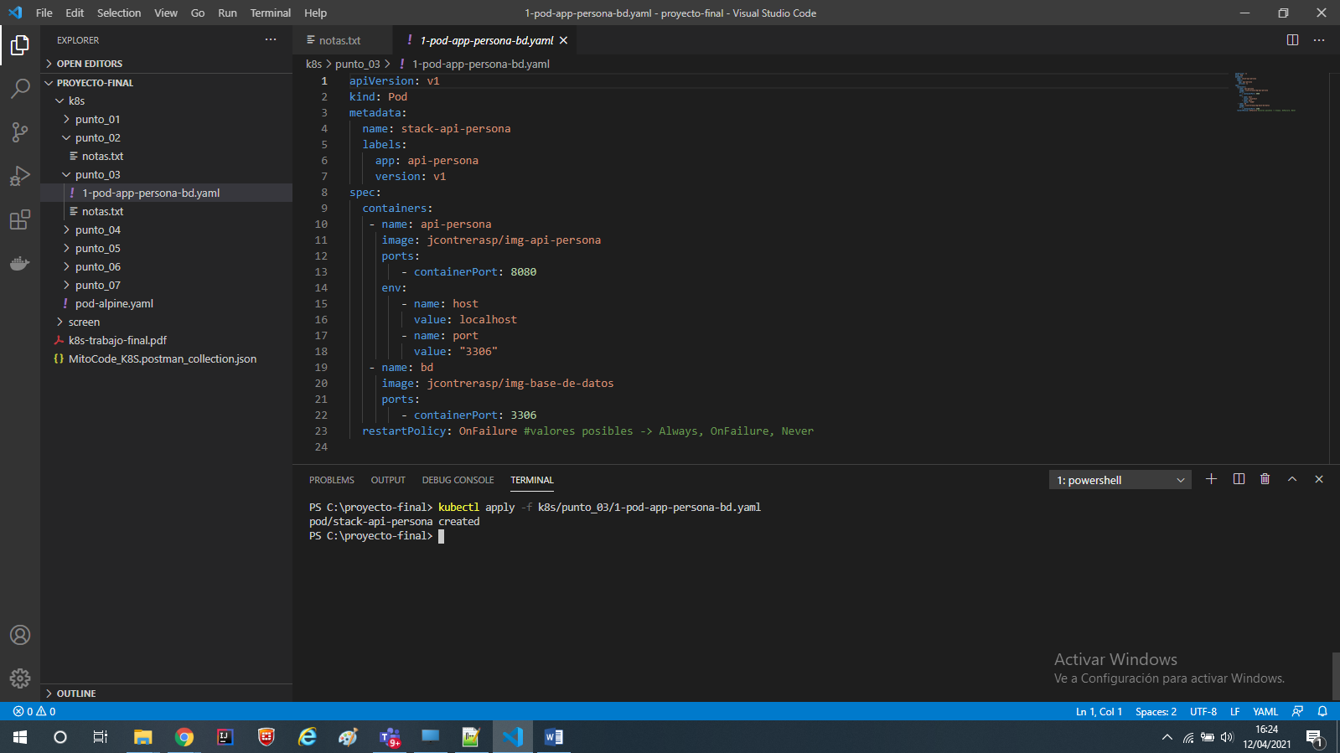

1. **Verificamos que el pod se ha creado con el container de api-persona y bd**

